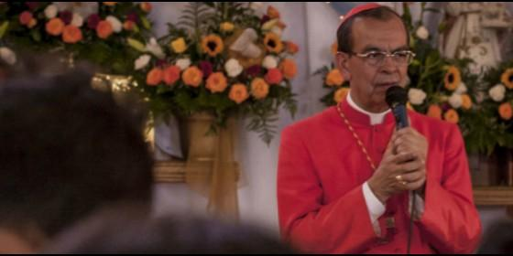
El cardenal Gregorio Rosa Chávez
Agencias

Aún con esa misión "sigo siendo el menor de mis hermanos obispos", afirma

El Papa enviará a Rosa Chávez a mediar por la paz entre las dos Coreas

El cardenal manda un mensaje a los salvadoreños: "Pongámonos de pie como pueblo"
C. Doody/Agencias, 09 de julio de 2017 a las 21:44
No podemos seguir en el Salvador como estábamos, atemorizados por el miedo; pongámonos de pie como pueblo
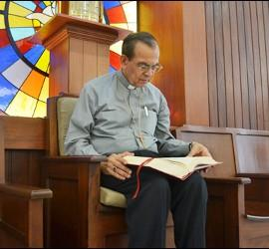
Rosa Chávez
(C.D./Agencias).- "Sigo siendo obispo auxiliar; sigo siendo el menor de mis hermanos obispos". Aunque Gregorio Rosa Chávez ya ostenta la dignidad de cardenal, no ha perdido nada de su humildad. Humildad que le iba a hacer presentar su renuncia al Papa este septiembre para poder "estar con los pobres", según ha revelado, pero de la cual ahora tendrá que hacer uso en otra misión: mediar por la paz entre las dos Coreas, por encargo del propio pontífice.
Rosa Chávez, que el 28 de junio recibió en el Vaticano el nombramiento como el primer cardenal en la historia de El Salvador, presidió este sábado una misa concelebrada con otros obispos y sacerdotes en la catedral metropolitana de la capital de El Salvador, en la que estuvieron presentes el presidente de la República Salvador Sánchez Cerén y su esposa, así como los presidentes de la Asamblea Legislativa y de la Corte Suprema de Justicia, al igual que diputados, funcionarios del gobierno y el alto mando de la fuerza armada.
Durante la homilía, Rosa Chávez confesó que cuando conoció su nombramiento "yo estaba listo para presentar mi carta de renuncia al Papa Francisco el próximo 3 de septiembre" y estaba haciendo planes para continuar en la parroquia San Francisco y asistir a sus hermanos sacerdotes y "estar con los pobres".
Destacó que ahora como cardenal seguirá en el país.
"Sigo siendo obispo auxiliar, colaborador de nuestro arzobispo José Luis Escobar Alas; sigo siendo el menor de mis hermanos obispos" de El Salvador, afirmó.
Sin embargo, indicó que ahora será un colaborador estrecho del pontífice, con la posibilidad de darle su opinión sobre distintos temas, y adelantó que ya tiene "la primera invitación para ir a Seúl, para ver cómo lograr la paz entre Corea del Norte y Corea del Sur".
Al referirse a El Salvador destacó el "caminar en estos momentos tan difíciles en la historia de este país", y hizo hincapié en que en la sociedad salvadoreña se alzan muros políticos, sociales, ideológicos, económicos, de intolerancia y de indiferencia.
En un templo completamente repleto de feligreses, obispos, sacerdotes, religiosas y funcionarios del gobierno, el cardenal les dijo a los dirigentes del país que "no podemos seguir como estábamos, atemorizados por el miedo; pongámonos de pie como pueblo".

